بسم الله الرحمن الرحيم

جامعة النجاح الوطنية
كلية الفنون الجميلة
قسم العلوم الموسيقية

الخصائص الفنية لموسيقا الثورة الفلسطينية

الباحث
د. أحمد محمد عبد ربه موسى

نابلس
2009

مقدمة
اشتهرت فلسطين بالأغاني الشعبية التي كانت ولا تزال تجسد مشاعر الفلسطينيين وحبهم للموسيقا والغناء. ويرى عبود (عبود،2004، ص355) أن تلك الأغاني تلعب دورا له أهمية في توجيه الشعب نحو الأفضل وفي تمهيد الطريق أمام حياته ونمط تفكيره. ورغم النكبة التي حلت بفلسطين وشردت الكثير من سكانها في مختلف الأقطار العربية، لم يزل الفلسطينيون، الذين فضلوا الموت في مسقط رأسهم على التشرد، متشبثين بأغلى وأقدس تراب ووطن، محافظين على تراثهم الموسيقي الغنائي.
وإذا أردنا أن نلمس ملامح قضية فلسطين فإننا نكتشف تاريخا من العلاقة القائمة على التفاعل الحي، إن في تلمس جوهر القضية الفلسطينية أو في مواكبة متغيراتها وأسلوب التعبير عن نتائجها من خلال الأغاني الوطنية الفلسطينية (منصور، 2004 ، ص145) وبالرغم من تجسد القضية الفلسطينية أو الأغنية الفلسطينية في أغاني الفنانين غير الفلسطينيين، إلا أنه يرى تواجدا للفنانين الفلسطينيين الذين يعملون في مجال هذه الأغنية والذين يشكلون زادا ودعما لمسيرة هذه الأغنية في الوطن العربي.
ويرى فخري (فخري، 1982 ،ص399) أن الأغنية الفلسطينية بدأت بواسطة الشعب الذي لم يجد في الأغنية الرسمية ما يعبر عن مواقفه تجاه الأحداث والمواقف التي تمر به، فيلجأ إلى استخدام تراثه كلاما أو لحنا، في خلق أغنيته الخاصة. وهكذا بدأ الشعب الفلسطيني فى خلق أغنيته منذ بدء المؤامرة الصهيونية على الوطن الفلسطينى عندما أخذ أغانيه الفلكلورية القديمة وغير كلماتها مبقيا على لحنها لتعبر عن الموقف الذى يواجهه أو يمر به وأصبح "للميجنا والعتابا والدلعونا، والأوف مشعل .....إلخ كلمات جديدة يستخدمها الفلسطيني في نضاله سواء داخل الأرض المحتلة أو في الشتات، حتى غدت الأغاني الجديدة تغنى في الأفراح والمناسبات الأخرى.
وهكذا وجدت الأغنية الشعبية الدارجة ديمومتها عند الفنانين الشعبيين الذين حافظوا عليها ونشروها في كل ديار فلسطين وفي الشتات، حتى أصبحت بعد أن جمعت وهذبت من تراث الشعب الفلكلوري إلى جانب الغناء الكلاسيكي.
ولا يمكننا إغفال ما للأغاني القومية الوطنية من أهمية ملحة في حياة شبابنا، إذ أن كلماتها تبث في نفس هذا الشباب حب بلاده, كما أن طابع موسيقاها يلهب حماسه ويدفعه دفعا للذود وحماية وطنه الغالي (فريد، أمين- د- ت, ص 194), ويرى سحاب (سحاب, 1980 , ص 249) أن الأغنية المتداولة والمتوارثة لم تعد تعبر عن الجماهير وان الأغنية السياسية الجديدة هي التعبير الأصيل الجديدي عن الجماهير وعن روح الأمة وتراثها. وترى نجم (نجم,2004, ص 224) أن الأغنية الوطنية هنا ليست مارشا عسكريا, ودعوة إلى حرب, وأبواق استنفار ورائحة نار وقتال, إنه التشبث بتراث الوطن والتجذر مهما تكن النتائج, ومهما تقسو الظروف فلا مجال للمساومة أو التراجع, هذه الأغاني إنها الهوية الحقيقية للشعب الفلسطيني المناضل تفاعلت وستبقى تتفاعل مع الزمان والمكان, ينبثق من عنفوانها فجر كل يوم ويولد جيل جديد للمقاومة.
وفي أواخر القرن العشرين قامت الحياة الموسيقية في فلسطين على فن الأغنية بخاصة الوطنية منها، والتي بلغت أوجها على يد مجموعة من الفنانين الفلسطينيين في الداخل و الخارج كان منهم (مهدي سردانة، حسين نازك، صبري محمود، وجيه بدرخان، طه العجيل، محمد شريف، عبدالله حداد، غازي الهمص) وكذلك مجموعة من الفنانين العرب كان على رأسهم (الأخوين رحباني، على اسماعيل، مارسيل خليفة، سميح شقير، جوليا بطرس، الشيخ إمام) .
واقتصرت الأغاني الوطنية الفلسطينية على بعض قوالب التأليف الغنائي العربي، كان أهمها:}القصيدة، الأغنية الكلاسيكية (الطقطوقة)، الأغنية الشعبية، الموال، النشيد{، بالإضافة الى موسيقا الدبكة الشعبية الفلسطينية ولعبت الأغنية الوطنية دورا مهما في التعبئة السياسية، كما تحولت الى مكون مهم من ثقافة المقاومة التي تكون مدرسة كبيرة للشعب الفلسطيني في مراحل نضاله، محققة دورها المهم في التربية السياسية للمواطنين، لذا تظل لأغنيات هذه الحقبة جاذبيتها واغراؤها، ودرسها المتجدد، ويرى خضر (خضر- 2006) أن دور الأغنية السياسية أن تحلم وأن تمضي أبعد من قدرة الحركة على الفعل لتصنع فجرا وترسم أفقا أمام الشعوب، وإذا تعثرت الخطى، ونال الأعداء من الثورة، أو فقدت أرضا فتبقى الأغنية تعبئ الصفوف وتشحذ الهمم، ويقوم الفكر بالتكامل مع هذا البعد بترشيد العمل وتنظيم المسيرة، ولقد ظل حلم العودة واحدا من المفردات الأساسية التي صاغ الفنانون الفلسطينيون رؤيتهم اتجاه القضية الفلسطينية، وأضحت الأغاني الوطنية الفلسطينية هي الأكثر تعبيرا عن هذا الحلم وتأكيدا وإصرارا على إذكائه. إن لغة الثورة وإرادتها الفولاذية وقدرتها على مواجهة التحديات لغة تحريضية، ولقد كانت مسيرة الثورة الفلسطينية في السبعينيات من القرن العشرين مليئة بهذه التحديات.
وظلت الأغنية الوطنية تصيغ معالم التحول وترصد ملامح النضال الفلسطيني المتجدد وتترجم مكتسبات الشعب وتمضي أبعد من ذلك بصياغة حلم المستقبل في العودة وبناء الدولة الفلسطينية، ولما كان العدو الصهيوني لم يترك أمام أبناء شعبنا أي خيار سوى الصمود، وهنا لعبت الأغنية الوطنية دورا هاما في تعزيز هذا الصمود. ويرى الحسيني(الحسيني، ص 271) أن الأغنية الفلسطينية الوطبية كانت الزاد الثقافي لمقاتلي الثورة، والذين استلهموا من أغانيهم وأهازيجهم لبث الحماس الوطني، في قلوب متشوقة للفداء في سبيل الوطن، وانتشرت الأغاني الوطنية خاصة الشعبية منها في معسكرات الفدائيين والأشبال والزهرات وكل قواعد الثورة الفلسطينية، ومنها انتقلت الى الشارع الفلسطيني والعربي، حيث تم تكريس الأسلوب الغنائي المقاتل، ليصل الى أسماع العالم عبر إذاعة فلسطين صوت الثورة الفلسطينية.
مشكلة البحث:
يمثل فن الموسيقا الفلسطيني المعاصر تجربة من التجارب الموسيقية الطليعية في العالم وتجربة متطورة، فهو يتميز بارتباطه العضوي بالواقع الفلسطيني من أعوام النكبة الى زمن الثورة، وبجمالياته المستمدة من الجذور الحضارية الفلسطينية وقنواتها المعاصرة التي استمرت حافظة أصالتها في الفلكلور الفلسطيني بمختلف أجناسه الابداعية. وقد تطور هذا الفن في السنوات الأخيرة باتجاه الأبعاد الانسانية التي غذت مضامينه وأشكاله التعبيرية، ومن المؤكد أن التطور الموسيقي الذي وصلنا إليه هو نتيجة مراحل متنوعة مثلتها مختلف التجارب الفردية، ونتيجة إضافات وضعها الموسيقيون على اختلاف أساليبهم، ولا شك أن هذا التطور الموسيقي هو أيضا نتيجة للتطور الذي حدث على صعيد القضية الفلسطينية محليا وعربيا وعالميا. ولقد استطاعت الثورة الفلسطينية، عبر وسائلها العسكرية والسياسية والثقافية، أن تصل بصوتها العادل الى مناطق مترامية الأبعاد، وتحقق حضورها عالميا، وهكذا أصبح على الفنان أن يعي هذا التطور، وبالتالي أن يكون قادرا عبر لغته الموسيقية على حمل صورتها الى العالم، ومخاطبة الناس على اختلاف ثقافاتهم وقومياتهم، فالمعركة لم تعد عسكرية فحسب، بل أصبحت حضارية أيضا، فالكيان الصهيوني الدخيل لم يقف عند حدود طرد وتشريد الشعب الفلسطيني وسرقة أرضه فقط، لكنه عمل ويعمل على سرقة الهوية الفلسطينية وتزويرها ونسبها إليه، وذلك من خلال محاولاته المختلفة لسرقة تراث شعبنا الفلسطيني الذي يمثل الهوية الفلسطينية.
من هنا تأتي أهمية فن الموسيقا الفلسطيني المعاصر في تصويره للنكبة والتشرد ثم تعبيره عن الثورة، وضمن هذا التجاه تطور فن الموسيقا ليقف مع الأجناس الثقافية والابداعية الأخرى في خندق المواجهة، لذا يحاول الباحث أن يتعرف على الخصائص الفنية لأغاني الثورة الفلسطينية من خلال الاجابة عن التساؤل التالي: ما الخصائص الفنية لموسيقا الثورة الفلسطينية؟
أهمية البحث: تكمن أهمية البحث في أنه الأول من نوعه الذي يحاول أن يتعرف على الخصائص الفنية لموسيقا الثورة الفلسطينية، كما يحاول البحث تسليط الضوء على الدور الذي لعبته موسيقا الثورة الفلسطينية على زرع معاني التفاؤل من منطلق الانتماء العميق لقضية فلسطين، وكذلك استخدام الأغنية الوطنية كسلاح فعال ومؤثر من أجل المشاركة في تنمية وعي الجماهير، وكذلك استخدام الأغنية الوطنية كوسيلة إعلامية مهمة من أجل القيام بدورها من أجل القضية الفلسطينية، وتطوير قناعة حقيقية لدى أبناء شعبنا الفلسطيني بدور الفن بشكل عام وبدور الأغنية الوطنية بشكل خاص، وتعريف أبناء شعبنا الفلسطيني على حقبة هامة من تاريخه النضالي، من خلال تعريفه على أهم أغانيه الوطنية، وكما تعود أهمية البحث لأنه يعمل على تدوين أهم هذه الأغاني الوطنية بالنوته الموسيقية والتي لم تلق الاهتمام من الدارسين والباحثين لنشرها والحفاظ عليها من الاندثار.
أهداف البحث: يهدف البحث الى:
- التعرف على الخصائص الفنية لأغاني الثورة الفلسطينية.
- التعرف على ملامح الأغنية الوطنية الفلسطينية.
- نشر بعض نماذج من هذه الأغاني مدونة بالنوته الموسيقية.
- التعريف ببعض الملحنين الفلسطينيين والعرب الذين ساهموا في ابداع هذه الأغاني.
- التعرف على أهم الوسائل التي ساعدت على نشر هذا التراث بين صفوف أبناء شعبنا الفلسطيني في الداخل والخارج.
منهج البحث: استخدم الباحث المنهج الوصفي والتحليلي نظراً لملاءمته لأغراض البحث وأهدافه.
حدود البحث: اقتصر البحث على أشكال التأليف الغنائي للثورة الفلسطينية (قصائد، أغان كلاسيكية، أغان شعبية، مواويل، أناشيد) كما اقتصر على الفترة الزمنية منذ العام 1967 (انبثاق الثورة الفلسطسنسة) الى العام 1993 (اعلان السلطة الفلسطينية) ، كما اقتصرت على الأغاني التي أذيعت عبر إذاعة فلسطين أ و التي غنتها الفرق الموسيقية الفلسطينية.

نبذة مختصرة عن الثورة الفلسطينية
تصاعدت نضالات الشعب الفلسطيني وانتفاضاته في العشرينات والثلاثينات من القرن العشرين وبلغت ذروتها في ثورة 1936، ورغم أن الثورة لم تحقق أهدافها إلاأن الشعب الفلسطيني لم يرم السلاح ولم يستسلم لواقع الهيمنة الاستعمارية والمخطط الصهيوني، وظل يناضل ضد الصهيونية، جاء التدخل العربي عام 1948 ليسجل أول هزيمة عربية أمام العدو الصهيوني على أرض فلسطين, (نجم، 1986 ،ص159) وأثناء ذلك قدم الفدائيون تضحيات كبرى ونفذوا عمليات جريئة خلف خطوط العدو, إلا أن افتقار الشعب الفلسطيني أداته الثورية المنظمة والموحدة أضعف دوره في الصراع، من هنا فإن الأنظمة العربية والقوى العربية الثورية والقوى الفلسطينية الوطنية وجدوا في انبثاق منظمة التحرير الفلسطينية ضرورتها للتعبير عن الهوية الوطنية الفلسطينية، وللعمل على توحيد الأطر التنظيمية للقوى الفلسطينية، وتعميق خطها السياسي والنضالي، ورغم أن المنظمة عند انبثاقها لم تمثل تنظيميا القوى الفلسطينية الثورية التي كانت تعمل بمعزل عنها، إلا أن انبثاقها أعطى دفعا لهذه القوى التي اختار بعضها عام 1965 طريقا مستقلا عن سياسات الأنظمة ومواقفها باتباع أسلوب الكفاح المسلح طريقا للتحرر والبدء بتنفيذ العمليات الفدائية ضد العدو ومؤسساته. وبعد الخامس من حزيران 1967 انضمت جميع القوى الفلسطينية إلى مسيرة العمل الفدائي وبرزت للمقاومة الفلسطينية مكانة رفيعة في أوساط الجماهير التي منحتها كل الدعم والاسناد فكانت رأس الرمح في مواجهة الصهاينة.
وكانت فصائل الثورة الفلسطينية تؤمن بأن حرية شعبنا لن تتحقق إلا من خلال كفاحنا المستمر لأن طموحنا الثوري في بناء دولة فلسطينية مستقلة, لن يرى النور إلا بالتصدي الشجاع للمؤامرات الامبريالية الصهيونية, والكفاح الذي نخوضه يربطنا أساسا بهدف تحرير الأرض وعودة الانسان الفلسطيني إلى نفسه من خلال عودته إلى أرضه المحررة الحرة. (فلسطين الثورة ،1977، ص3).
إن الشعب الفلسطيني كان يحاول أن يتمسك بحق ثابت له في أرض وطنه وكان يحاول فرض إرادته على الأرض وعلى سائر الأمور التي تنطلق من السيادة على الأرض, وذلك من خلال إقامة حكم وطني يتولى وضع التشريعات وتطبيقها وإقامة المؤسسات, وإدارة الخدمات وتوفير الأسس الاقتصادية التي تؤمن تنمية المجتمع واستيعاب طاقاته البشرية وإتاحة الفرصة لقدراته الابداعية (الدجاني, 2000, ص 1483).
أشكال التأليف الغنائي لأغاني الثورة الفلسطينية
للغناء العربي أنواع وأشكال أو صيغ معينة ولكل نوع من هذه الأنواع سمات معينة وإطار خاص سواء من حيث النظم أي التأليف اللفظي أو البناء اللحني الذي يلتزم به كل من المؤلف والملحن. وهذه الأنواع هي: القصيدة – الموشح – الدور – الموال – الطقطوقة (الاهزوجة) – المونولوج – الأغنية الشعبية – الأغاني الدينية – النشيد...... واغاني الثورة الفلسطينية اقتصرت على خمسة أنواع من أشكال التأليف العربي وهي: (القصيدة – النشيد - الموال – الاهازيج (الأغاني الكلاسيكية) – الاغاني الشعبية) لمناسبتها للدور الذي تلعبه هذه الأغاني والذي يتلاءم مع الغناء الوطني.
فالقصيدة: هي عبارة عن شعر عربي فصيح تتكون من مجموعة من الأبيات الشعرية الموزونة والمقفاة ذات البحر الشعري الواحد وينفرد المطرب بأدائها دون مصاحبة لجماعة المنشدين. وكانت القصيدة في مرحلتها الأولى تعتمد على الارتجال ولم يكن لها لحن ثابت وعلى يد عبده الحامولي أصبح لها بناء لحني لا يخرج عنه كل من يؤديها من المغنيين.
ويتوقف مهدي سردانة (سردانة ، د – ت ، ص12) عند تجربة حليم الرومي كونه الأب الروحي للقصيدة المغناة في فلسطين ويرى أنه أبدع في تلحين القصائد، وجاء بعده ملحنون من فلسطين اهتموا بالتلحين وفق أسلوب القصائد المغناة منهم وجيه بدرخان، طه العجيل، غازي الشرقاوي، صبري محمود، وجميل العاص، والقصيدة المغناة في فلسطين وقفت على قضية واحدة هي الانشاد للأرض والنضال ولم تتناول مشاعر الحب والعاطفة.
أما الموال: فيرى الباحث والملحن الفلسطيني مهدي سردانة (سردانة، د- ت ،ص17) أن الموال أحد القوالب الغنائية الهامة في الغناء العربي والمحور الأساسي لفن الغناء الارتجالي حيث يستغرق المؤدي قمة ابداعه في التطريب والانتقال والتحليق بين المقامات الموسيقية والوصول إلى حال من النشوة لدى المستمع وفي فلسطين يقسم الموال إلى ثلاثة أنواع هي: الموال البغدادي والموال المصري والمواويل الشعبية.
أما الأغاني الكلاسيكية (الأهازيج): يقصد بها الأغنية الخفيفة التي لا يتقيد تمام العناية بتلحينها تلحينا فنيا متقنا مركبا كسواها من أنواع الغناء. ويرى الحلو (الحلو ،1972 ،ص 185) أن للأهزوجة أثرها الكبير في التوجيه الخلقي والسياسي للشعب لأنها سهلة الحفظ والانشاد وكثيرة الذيوع، أما ميزانها فيوقع على الوحدة البسيطة 2/4 أو ميزان الدارج 3/4 أو المصمودي الصغير 4/4.
أما النشيد: فيرى الحلو (الحلو ،1972 ،ص 186) أنه قطعة موسيقية غنائية منظومة شعرا وملحنة تلحينا خاصا بلون خاص وطابع يعرف به وهو مماثل لطابع المارش بكل خاصياته. ويؤدى إما فرديا أو جماعيا ويوقع غالبا على ميزان الوحدة البسيطة 2/4 ويمكن توقيعه على موازين 4/4 ، و 3/4 وذلك تبعا للميزان الشعري. وعند تلحين النشيد يختار اللحن بحسب مطابقته لمعاني الكلمات، فإن كان المعنى حماسي اختير له مقام حماسي كالعجم أو الراست أو الجهاركاه.
أما بالنسبة للأغنية الشعبية فترى محمد (محمد ،1992، ص74) أنها أغنية متوارثة مجهولة النسب انتجها الشعب نفسه فقد نماها وطورها وتناقلها من جيل إلى آخر، حتى وصلت بشكلها الحالي، يؤديها كل الناس وليس لها مغنى محدد معروف، بينما يعرفها مرسي (مرسي ،1970) تعريفا أكثر شمولية حيث يرى أنها الأغنية المرددة التي تستوعبها حافظة جماعة تتناقل آدابها مشافهة وتصدر في تحقيق وجودها عن وجدان شعبي.
انتشار الأغنية الوطنية الفلسطينية
يرى موسى (موسى ، 2006 ، ص40) إن من أهم العوامل التي ساهمت في انتشار الأغنية الوطنية الفلسطينية لكافة قطاعات الشعب الفلسطيني في الداخل والخارج بعد عام 1967 كانت:
- وحدة الظروف التي عاشها أبناء شعبنا الفلسطيني من غربة وتشتت وألم ومعاناة وشوق متدفق نحو الحرية والاستقلال، حيث تولد هذه الظروف أحاسيس مشتركة تجد تعبيرها في الاغنية الوطنية، وليس غريبا ان تنتشر مثل هذه الأغنية لدينا:
يا يما في دقة ع بابنا يا يما هاي دقة أحبابنا
يا يما هاي دقة قوية يا يما هاي دقة فدائية
يا يما عشاق الحرية يا يما دقوا على بوابنا
- لعبت وسائل الاتصال الحديثة دورا كبيرا في انتشار الأغنية الوطنية الفلسطينية، ومن أبرز هذه الوسائل إذاعة فلسطين التي كانت تبث أكثر من 20 عاما من مختلف الأقطار العربية، حيث تذيع هذه الإذاعة بالإضافة إلى الاخبار والتحليلات السياسية، الاهازيج والأغاني الوطنية الفلسطينية التي أصبحت جزءا من التراث الشعبي الفلسطيني.
- الظروف التي عاشها الشعب الفلسطيني خلقت حركة الاهتمام بالتراث الشعبي الفلسطيني خاصة الوطني منه مناخا ملائما لانتشار الأغنية الوطنية، فالاهتمام الأكاديمي والفني أعاد للأغنية قيمتها.
- ازدياد اعداد المبدعين والموهوبين في مجال الغناء والفن بشكل كبير، وتعود هذه الزيادة للمعاناة التي كان يعاني منها الشعب الفلسطيني، فالمعاناة تخلق الإبداع، واستعمل المبدعون أشكال الغناء الفولكلورية من عتابا وميجنا وغيرها.
- أصبحت الأغنية الوطنية شكلا من أشكال المقاومة للاحتلال، إذ أن الاحتلال لا يستطيع مهما بذل من جهد منع انتشارها أو مراقبتها والحد من تأثيرها، وما تعرض له أبناء شعبنا من تنكيل وتشريد وسجن وهدم بيوت تجد صداه في الأغنية حيث ترفض الأغنية هذا الظلم وتقاومه.

أهم موسيقيي الثورة الفلسطينية
مهدي سردانة: من أشهر موسيقي الثورة الفلسطينية ، وقد قام بتلحين العشرات من الأغاني التي تغنت بهاالجماهير الفلسطينية في مراحل النضال الفلسطيني المختلفة ، فقد تغنت له الجماهير الفلسطينية في قطاع غزة قبل عام 1967 أغنية " من ورا المنطار عيني شافت شي " ثم غنت له الجماهير بعد قدوم السلطة الوطنية الفلسطينية أغنية " صور يا مصوراتي "
ولد مهدي سردانة في 15/10/1940 في قرية الفالوجة المغتصبة في فلسطين المحتلة ، هجر منها الى قطاع غزة في العام 1948 ، وبعد هزيمة 1967 استقر في جمهورة مصر العربية حصل على دبلوم المعهد العالي لدراسة الموسيقى العربية عام 1970 ، اشتهر في بداية حياته الفنية كمطرب ، ثم ملحنا ومؤلفا موسيقيا ، وباحثا ومستشارا للموسيقى .
حسين نازك: ولد حسين نازك في القدس عام 1942 ، وهو مؤسس فرقة العاشقين ، ومؤسس ومدير فرقة زنوبيا القومية السورية ،عاش في سورية ، وتابع نشاطه الموسيقي و تطوره الفني هناك ، وقدّم للمسرح والسينما في سورية أعمالا موسيقية تصويرية أضافت دائماً جمالية للعمل الفني ، والفلسطينيون خارج سورية سمعوا بحسين نازك من خلال حفلات ، وأشرطة فرقة العاشقين ، ولكن كثيرين لم يتعرّفوا على دوره الفني ، وقدراته ، وإمكاناته الموسيقية ، بل إن كثيرين لا يعرفون أنه فلسطيني ، وأنه مسكون بالهم الفلسطيني ، وأنه مشغول دائماً بتقديم موسيقا تخدم فلسطين القضية ، والشعب البطل ... ، وهو مؤلف موسيقي ، وموزع ، وملحّن ... وقد ابدع أجمل الأناشيد والأغاني الوطنية الفلسطينية عندما كان يقود فرقة العاشقين.
عبد الله حداد: فنان فلسطيني دون اسمه على القائمة السوداء وساهم من ساهم في عملية ابعاده ودثر أعماله. ولقد ساهم في إثراء الفن الفلسطيني كلمة ولحنا، وعبد الله حداد فنان فلسطيني عرف بوطنيته ونضاله ومشواره الطويل مع قضيته الفلسطينية، فبعد السنوات الطويلة من النضال والرحلة الطويلة عبر البلدان، ينتهي به المطاف مع عائلته في بلاد الشمال الأوروبي الدنمارك ، لجأ عبد الله حداد الى الدنمارك حاملا قضيته في قلبه وعقله، حاملا مشواره الطويل مع الكفاح وفي عام 1994 توفي الفنان الفلسطيني في الدانمارك، وكل أغاني عبد الله حداد من كلماته والحانه غنى بعضها بصوته ، والبعض الآخر غنتها فرقا فلسطينية أسسها في لبنان في السبعينيات من القرن الماضي . ترك الفنان حداد العديد من الأعمال الفنية التي تحيي ذكراه.
صبري محمود: وهو ملحن ومطرب فلسطيني وقد أدى الكثير من الأغاني الجميلة خصوصا الأغاني الوطنية، تعلم العزف على آلة العود على يد سيدة عراقية حيث تمكن من إجادة العزف خلال سنة واحدة واستقر به المطاف في الكويت وهو زوج المطربة الأردنية غادة محمود.
على اسماعيل: وهو موسيقار مصري ومؤلف وموزع موسيقي شهير له الكثير من الاعمال في الاذاعة والسنيما والمسرح وفرقة رضا للفنون الشعبية، كما لحن النشيد الوطني الفلسطيني ومجموعة من الأناشيد الوطنية الفلسطينية.

تدوين أغاني الثورة الفلسطينية
يشكل تدوين الأغاني الوطنية الفلسطينية مرحلة متطورة في مجال الاهتمام بهذه الموسيقى، وهنا سوف أقوم بعرض بعض أهم أغاني الثورة الفلسطينية متناولا كلماتها وتدوين لحنها ثم تحليله.

صوت الثورة
كلمات محمد حسيب القاضي ألحان مهدي سردانة
صوت الثورة عالي عالي ظلـك عالي
وفلسطيـن بلادنـا أغلى من ولادنـا
ولا يمكن يا فلسطين يقـدر حد يردنـا
وأنا جاي دمي على كفي ولا يغلى عليك غالي
صوت الثورة عالي عالي
طـل بنـار الوقـادي على رؤوس الأعادي
واللي يقطـع دربنـا نقابله بقطع الأيـادي
والي يمس وجودنـا يلقى البواريد شعالـي
صوت الثورة عالي عالي
هذا دربي وهذا طريقي ظـلك هاجم يا رفيقي
والعربي الحر الوطـن هو ذراعي وشقيقـي
وبوحـدة بارود الثورة ولا قوة تتحـدى لـي
صوت الثورة عالي عالي
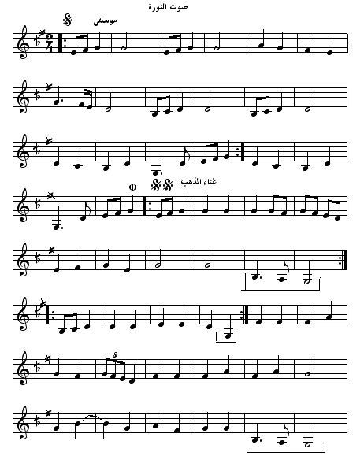
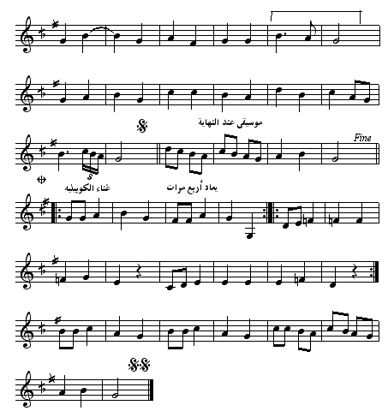
تحليل الأغنية:
تتكون الأغنية من مذهب وغصنين وتؤدى جماعياً، وهي مصاغة على مقام الراست مصوراً على درجة النوى، ودليل المقام هو سي نصف بيمول وفا نصف دييز، تبدأ الأغنية بمقدمة موسيقية على إيقاع المارش ثم يغنى المذهب في مقام الراست مصوراً على النوى، ثم يتم العودة إلى المقدمة الموسيقية ثم ينتقل إلى الغصن الأول حيث يبدأ لحنه بمقام الراست مصوراً على درجة النوى ثم ننتقل إلى مقام النهاوند مصوراً على درجة الدوكاه، ثم يعود إلى مقام الراست.

وطن الحب
كلمات صلاح الدين الحسيني ألحان مهدي سردانة
غنى الحادي قال بيـوت بيوت غـناها الحـادي
أيـام بتجـري وتفـوت تحكي حكايات بـلادي
يا هلا بك يا هلا
تحكي حكاية أرض وشعب وغنيـه ع فـم ولادي
ياوطنـي يا وطن الحـب حبك في قلبي عبـادي
يا هلا بك يا هلا
فـوق الـتل وتحت التـل بين الـوادي والوادي
وان تسـأل عنـا تـندل تلقـاني وتلقى ولادي
يا هلا بك يا هلا
لأزرع ياسمينة في الدار وأقلع شوك اللي يعادي
بكـرة راجعـلك يا دار ونسـم يا هـوى بلادي
يا هلا بك يا هلا

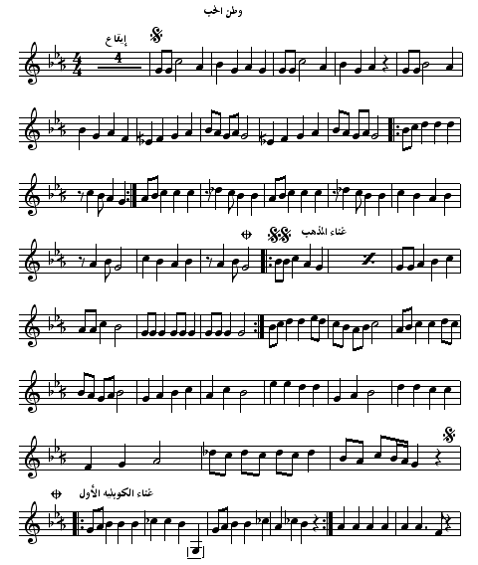

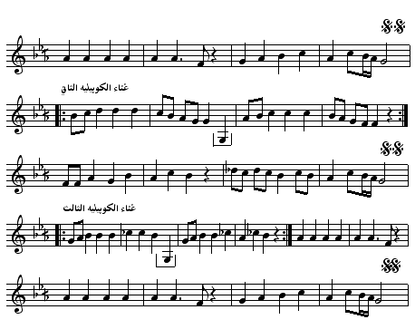

تحليل الحن:
وهي أغنية بدوية مبنية على لحن شعبي تتكون من مذهب وثلاثة أغصان، ويتم تبادل الغناء فيها بين الكورال لغناء المذهب بينما ينفرد المطرب في غناء الأغصان، وهي مصاغة على مقام البياتي مصوراً على درجة النوى، والذي دليله سي بيمول و مي بيمول و لا نصف بيمول، تبدأ الأغنية بمقدمة موسيقية ثم ينتقل إلى غناء المذهب فالعودة للمقدمة الموسيقية ثم الانتقال لغناء الغصن الأول والذي ينتقل فيه إلى مقام الصبا مصوراً على درجة النوى، ثم العودة إلى غناء المذهب ثم أداء المقدمة الموسيقية وبعدها الانتقال إلى الغصن الثاني بلحن جديد ولكنه على مقام البياتي مصوراً على درجة النوى، ثم العودة لغناء المذهب ثم الانتقال إلى المقدمة الموسيقية، وننتقل إلى الغصن الثالث، وهو على نفس لحن الغصن الأول أي على مقام الصبا مصوراً على درجة النوى، والأغنية موقعة على ميزان 4/4.

في باريس
لحن عبدالله حداد
فـي باريـس في الحـي اللاتيـني أشبال الثورة جيل النصر
شفنا صبية شفنا صبية بثوب فلسطيني ترسم بايديها علامة نصر
طلبتها دعيتها اجت عنا سألتها مين الصبية قالت يهودية مين الصبية قالت يهودية
فترة صمت وبعد الصمت فهمت هي معنى الصمت قلت لها مش صهيونية لالا مش صهيونية
قلنا لها لبست الثوب قالت حبيت الثوب
وبس بقلب الثوب لا غالب ولا مغلوب
الحاخام رجل الدين بحب بيجيب كثير الحطات ضحك وسلم بالايدين
وقال وصلنا وصلنا وصلنا قال وصلنا المحطة
فلسطينية ديموقراطية
الها ارادة حرة أبية
في باريس حطة وثوب فلسطينية
في باريس علامة نصر تحييني
في باريس في الحي اللاتيني أشبال الثورة جيل النصر
شفنا صبية شفنا صبية بثوب فلسطيني وترسم بايديها علامة نصر
طلبتها دعيتها اجت عنا سألتها مين الصبية قالت يهودية مين الصبية قالت يهودية
فترة صمت وبعد الصمت فهمت هي معنى الصمت قلت لها مش صهيونية لالا مش صهيونية

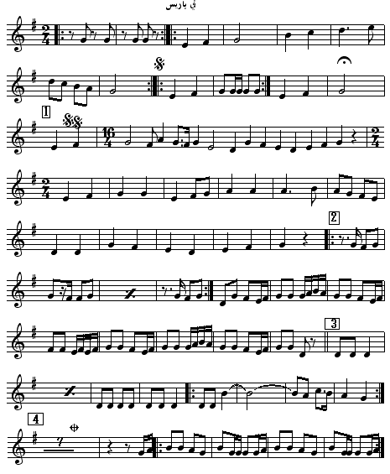
تحليل اللحن:
الأغنية ملحنة تلحيناً مقطعياً حيث تتكون من ستة مقاطع لكل مقطع لحنه الخاص والأغنية مصاغة في مقام العجم مصوراً على درجة النوى وهو يقابل سلم صول الكبير في الموسيقى الغربية، والأغنية موقعة على إيقاع المارش 2/4 وفي بداية المقطع الاول يحتوي اللحن على جزءًا غير مقيد بميزان وتؤدى الأغنية فردياً.
أغنية اللوز الأخضر
كلمات: أحمد دحبور ألحان: حسين نازك
والله لأزرعـك با لدار يا عود اللوز الأخضر
وأروي هالأرض بدمي تتنـور فيهـا وتكبـر
يا لوز الأخضـر نادي فلسطين الخضرا بلادي
مـدو لي هـالأيـادي لحتـى بلادي تتحـرر
والكرمل جبلي الموصول بالشمس الحرة على طول
من عرق جدادي مجبول بتراب الوطـن الأطهر
عالجرمق غنى الصفدي غـزة والبيـرة بـلدي
والقـدس تهتف ولـدي أوعـك عنـي تتأخـر
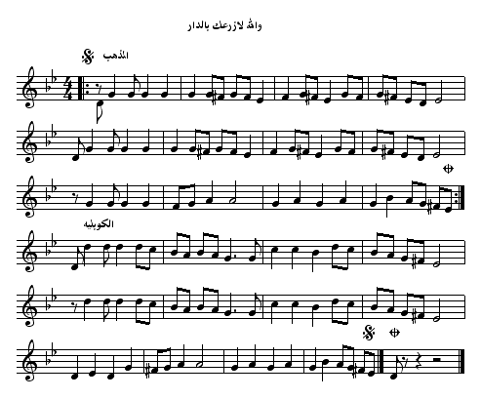
تحليل اللحن:
اللحن مبني على أغنية شعبية وهي تتكون من مذهب وثلاثة أغصان، وتحتوي على لحنين لحن للمذهب وآخر للأغصان، وتؤدى الأغنية جماعياً، وهي مصاغة على مقام الحجاز على الدوكاة والذي دليله سي بيمول و مي بيمول و فا دييز، وهي موقعة على ميزان 4/4.

طل سلاحي
طل سلاحـي من جراحي يا ثورتنا طـل سلاحـي
ولا يمكن قوة في الدنيـا تنزع من ايدي سلاحـي
طل سلاحي طل سلاحي
دربي مـر دربـك مـر إدعس فوق ضلوعي ومـر
قديش هذا الشعب الثائـر ضحى وقدم تيعيـش حـر
طل سلاحي طل سلاحي
اللي بدمه يجـود ما يهمـه لو سال دمه وغطى الأرض
طول ما سلاح الثورة فإيدي يبقى وجودي مفروض فرض
طل سلاحي طل سلاحي
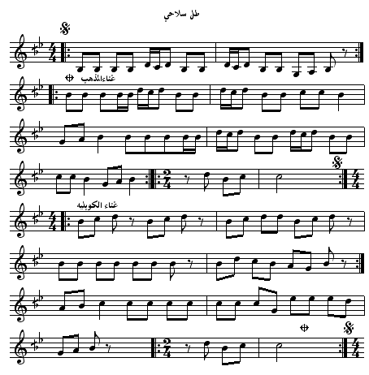
تحليل اللحن:
تتكون الأغنية من مذهب وغصنين وتحتوي على لحنين أحدهما للمذهب والآخر للأغصان، وهي مصاغة في مقام راحة الأرواح والذي دليله سي نصف بيمول و مي بيمول و فا دييز، تبدأ الأغنية بمقدمة موسيقية صغيرة ثم يغنى المذهب ثم ننتقل إلى الغصن الأول بلحنه الجديد، والأغنية موقعة على ميزان 4/4، والمذهب والأغصان في نفس المقام.

حرب الشوارع
كلمات حسيب القاضي ألحان وجيه بدرخان
طالـع لك يا عـدوي طالـع من كـل بيت وحارة وشارع
بسـلاحـي وايمانـي طالـع وحـربنـا حـرب الشوارع
من كل حيطة وباب طايحيـن بالتقـاصيـر وبالسكـاكيـن
وبـقـنـابـلـنا الـيـدويـة أعـلنـا الحـرب الشعبيـة
قسـمـا ما تفـلت يا عـدوي مـن يـد الثـورة والشعـب
وين تفـلت مـن طـوق النار والجمـاهير سديـن الـدرب
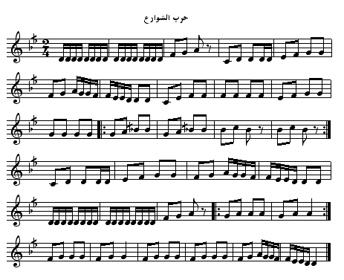
تحليل اللحن:
تتكون الأغنية من مذهب وغصنين، وهي مصاغة على مقام البياتي على الدوكاه حيث دليل المقام هو سي بيمول و مي نصف بيمول، تبدأ الأغنية بمقدمة موسيقية صغيرة ثم يغنى المذهب يليه الغصن الأول ثم العودة إلى المقدمة الموسيقية ثم الانتقال إلى الغصن الثاني وتشتمل الأغنية على لحنين أحدهما للمذهب وآخر للأغصان وهي موقعة على ميزان 2/4.
اشهد يا عالم
كلمات: أحمد دحبور ألحان: حسين نازك
اشهد يـا عالـم علينـا وع بيـروت اشهد للحرب الشعبيـة
واللي ما شاف بالغربال يـا بيـروت أعمى بعيون أمريكيـة
بالطيـارات أول غارة يـا بيـروت غارة بريـة وبحريـة
برج الشمـال و بالبحر يـا بيـروت صور الحرة والرشدية
قلعة الشقيف اللي بتشهد يـا بيـروت عاللي داسوا راس الحية
الشجر قاتـل والحجـر يـا بيـروت والواحد جابه دوريـة
جبل المحامـل شعبنـا يـا بيـروت بعين الحلوة والنبطيـة
واحنـا ردينـا الآليـة يـا بيـروت بحجارة صيدا والجيـة
تراب الدامور اللي يشهد يـا بيـروت عالخسارة الصهيونيـة
وبخـلده خلـدنا الوحدة يـا بيـروت لبنانيـة وفلسطينـيـة
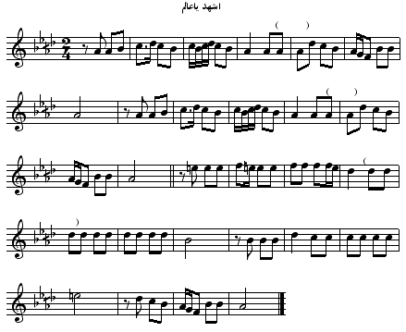
تحليل اللحن: تتكون الأغنية من مذهب ومجموعة من الأغصان وتحتوي على لحنين أحدهما للمذهب وآخر للأغصان، وتؤدى الأغنية بالتناوب بين الكورس والمغني المنفرد، حيث يؤدي الكورس المذهب بينما ينفرد المغني بغناء الأغصان، والجديد في هذه الأغنية أن كلمات المذهب تتغير بعد كل غصن، وهي مصاغة على مقام الهزام مصوراً على درجة لا نصف بيمول، حيث يكون دليل المقام هو سي بيمول و مي بيمول و لا نصف بيمول و ري بيمول، وهي موقعة على ميزان 2/4.
وعهد الله ما نرحل
عهد الله نجوع نموت ولا نرحل
عهد الثورة والثوار والجماهير ما نرحل
واحنا قطعة من هالأرض وعمر الأرض وعهد الله ما بنرحل
عهد الله وعهد الدم عهد الله نجوع نموت ولا نرحل
هدمتوا البيت بنينا فوقه علية منعتوا الزاد زرعنا الأرض حرية
قطعتوا النور والمية ضويناها مشاعل دم ثورية
وفجرناها ثورة .. ثورة شعبية
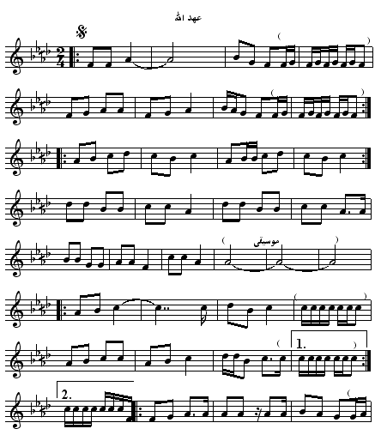
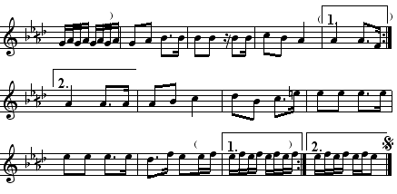

تحليل اللحن:
تتكون الأغنية من مذهب وغصنين، وهي مصاغة على مقام الهزام مصوراً على درجة لا نصف بيمول، ودليله سي بيمول و مي بيمول و لا نصف بيمول و ري بيمول، وتحتوي الأغنية على لحنين أحدهما للمذهب وآخر للأغصان، والمذهب والأغصان على نفس المقام، وتؤدى الأغنية جماعياً، وهي موقعة على ميزان 2/4.
مش منا
مش منـا أبدا مش منـا اللي يساوم على موطنا
اللي يفاوض واللي يصالح واللي يطعن ظهر مكافح
مش منـا أبدا مش منـا
مش منـا ولا من أمتنا اللي يعاديك يا ثورتنـا
اللي يعادي الفجر تبعنا اللي يكره صوت مدافعنا
اللي شايـف ولا حالف إنه يخرج عن جمعتنـا
مش منـا أبدا مش منا
مش منـا ولا هو منـا اللي يشيع الفرقة بينـا
اللي يدنس صف الوحدة واللي الوحدة بقلبه جمرة
اللي يتاجر بـدم الثائـر ولا يهـادن ولا يسايـر
واللي يمشي بدرب الغادر مش منـا أبدا مش منـا
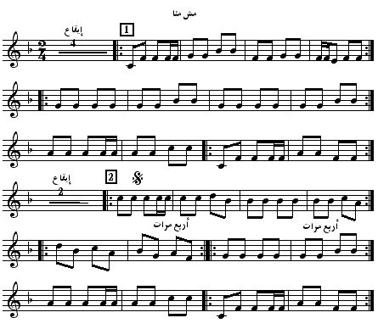
تحليل اللحن:
يتكون النشيد من مذهب وأدوار، وهو مصاغ في سلم العجم مصوراً على درجة الجهاركاه، وهو يقابل سلم فا الكبير في الموسيقى الغربية، ويحتوي النشيد على لحنين أحدهما للمذهب وآخر للأدوار ويؤدى جماعياً وهو موقع على ميزان 2/4.
بإيدي رشاشي
كلمات حسيب القاضي ألحان صبري محمود
بإيـدي رشــاشي وبدي أضلني ماشي
وأرضنـا المحتلـة ما بترجع بلاشـي
وبدي أضلني ماشي وبدي أضلني ماشي
رشاشي ورصاصي طريق الخلاصـي
واللي بيوقف سيرى بنطلقـه بالراسـي
رشاشـي رفيقـي أخويـا وصديقـي
لغوتنـا مفهومــة بينجدنـي بالضيـق
رشاشي عأكتافـي فرشتـي ولحافـي
وطول ما احنا سوية عمرنا ما بنخــاف
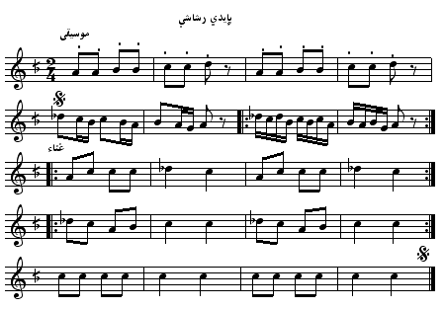

تحليل اللحن:
تتكون الأغنية من مذهب وثلاثة أغصان، والمذهب والأغصان على نفس اللحن، وهي مصاغة على مقام الصبا مصوراً على درجة الحسيني والذي دليله سي نصف بيمول وري بيمول، تبدأ الأغنية بمقدمة موسيقية صغيرة ثم يغنى المذهب والأدوار، وهي موقعة على ميزان 2/4.
أنا صامد
كلمات سعيد المزين (فتي الثورة) ألحان صبري محمود
انا صامد صامد أنا صامد وبأرض بلادي أنا صامد
وإن سرقوا زادي أنا صامد وإن قتلوا ولادي انا صامد
وإن هدموا بيتي يا بيتي في ظل حطامك أنا صامد
انا صامد صامد أنا صامد
وبنفـس أبية أنـا صامـد وعصا وشبرية انا صامد
والراية في إيدي أنا صامد وإن قطعوا إيدي والراية
بالإيـد الثانية انا صامـد انا صامد صامد أنا صامد
بحقلي وبستاني أنا صامد بعزمي وبإيماني أنا صامد
بظفري وأسناني انا صامد وإن زادت في جسمي جروحي
بجروحي ودمي انا صامد انا صامد صامد أنا صامد
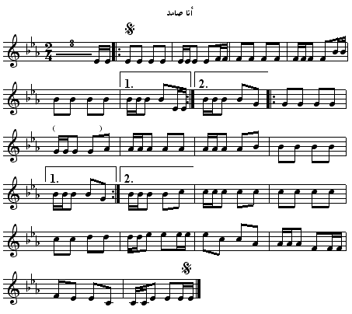
تحليل اللحن:
يتكون النشيد من مذهب ودورين، وهما على نفس لحن المذهب، وهو مصاغ على مقام العجم مصوراً على درجة الكرد، وهو يقابل سلم مي بيمول الكبير في السلالم الغربية، واللحن موقع على ميزان 2/4، ويؤدى جماعياً ويخلو النشيد من أية انتقالات مقامية.
الشعب الفلسطيني
الشعـب الفلسطينـي ثورة ثـورة علـى الصهيونيـة
حمل سلاحـه وبدا كفاحـه خذي يا ثـورة وأعطينـي
خذي دمي وهاتي انتصارات
شمـس الـدم على جبـالي تحضـن زهـرة زلزالـي
وأنا برصاصتي بتحـداك توقف يا عـدوي اقبالـي
ولا تخطي الميـة وشـرق
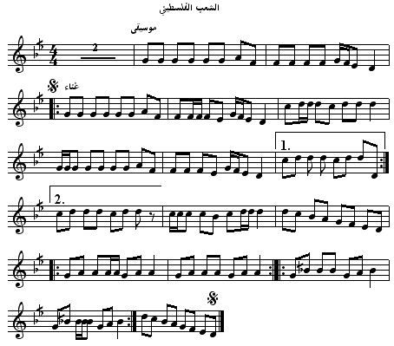
تحليل اللحن:
تتكون الأغنية من مذهب وغصنين، وهي مصاغة على مقام البياتي والذي دليله سي بيمول و مي نصف بيمول، والأغنية تتكون من لحنين أحدهما للمذهب وآخر للأغصان، وتبدأ الأغنية بمقدمة موسيقية صغيرة ثم يغنى المذهب على مقام البياتي ثم ينتقل إلى الغصن الأول مبتدئاً بمقام البياتي ثم ينتقل إلى مقام الحسيني وفي نهاية الغصن يعود إلى مقام البياتي، وهي موقعة على ميزان 4/4.
نتائج البحث
إن أغاني الثورة الفلسطينية تعطي صورة واضحة عن ثراء الفن الفلسطيني والثقافة الفلسطينية، خاصة الغناء الفولكلوري، والفن الشعبي والأشكال الغنائية الأخرى ترسم صوراً جمالية مؤثرة للحياة الفلسطينية والثقافة الوطنية، ونظراً لما للغناء والموسيقا من فعل سحري في النفوس كان لا بد من اعتماد هذا الفن كوسيلة تعبوية.
ومن الأسباب التي جعلت أغاني الثورة الفلسطينية تعيش في وجداننا حتى الآن هو الابتكار واللحن الجميل المبدع ومستوى الكلمة والمطرب الجاد، ويعود الفضل لنجاح هذه الأغاني لمجموعة من الشعراء الفلسطينين الذين ندروا أنفسهم لكتابة هذه الأغاني والقصائد والأناشيد كان منهم (هارون هاشم رشيد، صلاح الحسيني، أحمد دحبور، محمد حسيب القاضي، سعيد المزين) وكذلك مجموعة من الملحنين الفلسطينين كان منهم (مهدي سردانة، حسين نازك، صبري محمود، طه العجيل، عبدالله حداد، وجيه بدرخان، محمد شريف، غازي الشرقاوي، غازي الهمص) وكذلك مجموعة من الملحنين العرب وعلى رأسهم الملحن والموزع الموسيقي علي إسماعيل ملحن النشيد الوطني الفلسطيني، وكذلك الأخوين رحباني ومارسيل خليفة وسميح شقير.
أولا: النتائج المتعلقة بقوالب أغاني الثورة الفلسطينية:
اشتملت أغاني الثورة الفلسطينية على مجموعة من القوالب الغنائية العربية كان منها:
- القصائد: ومنها قصيدة "يا غاصباً حقنا" كلمات محمد حسيب القاضي وألحان مهدي سردانة، وقصيدة "عائدون" من كلمات الشاعر هارون هاشم رشيد وألحان أحمد موسى، وقصيدة "القدس جوهرة تشع" من كلمات عبد اللطيف عقل وألحان خالد صدوق.
- الأناشيد: ومنها نشيد "فوق التل" كلمات صلاح الحسيني وألحان علي إسماعيل، والنشيد الوطني الفلسطيني من كلمات سعيد المزين وألحان علي إسماعيل، ونشيد "فلسطين أفدي ثراك بعمري" كلمات وألحان أحمد موسى، ونشيد "أنا يا أماه فلسطيني" كلمات لطفي زغلول وألحان خالد صدوق، ونشيد "لبيك يا قدس" كلمات منور قبلاوي وألحان وغناء محمد شريف.
- الأغاني الوطنية: ومنها أغنية "وطن الحب" كلمات صلاح الحسيني وألحان مهدي سردانة، وأغنية "أنا من هذي المدينة" كلمات توفيق زياد وألحان غاوي غاوي، وأغنية "انزلنا ع الشوارع" من ألحان وليد عبد السلام، وأغينة "حرب الشوارع" كلمات محمد حسيب القاضي وأحان وجيه بدرخان، وأغنية "في باريس" كلمات وألحان وغناء عبدالله حداد، وأغنية "اشهد يا عالم" كلمات أحمد دحبور وألحان حسين نازك، وأغنية "بإيدي رشاشي" كلمات محمد حسيب القاضي وألحان صبري محمود، وأغنية "المد المد يا ثورتنا الشعبية" كلمات صلاح الحسيني وألحان وجيه بدرخان.
- الأغاني الشعبية: ومنها "على دلعونا" و"ع اليادي اليادي" و"علاّ يا ديني" و"جفرا" و"وسعوا المرجة" و"يما مويل الهوى" وكانت تغنى جميعها بمضامين وطنية.
واتسمت الأغنية التراثية الفلسطينية بلحنها وعبقها المتجدد وهي صوت يأتي من التاريخ ليعيننا على دخول المستقبل الحقيقي بشكل أكثر رقة وأكثر واقعية.
- الموال: كان يبدأ به الوصلات الغنائية وأحياناً تقدم قبل غناء بعض الأغاني الوطنية، ومن المواويل التي استخدمها مغنو الثورة الفلسطينية: الموال البغدادي، والموال المصري والمواويل الشعبية والتي تقوم على فن الغناء المرتجل.

ثانيا النتائج المتعلقة بملامح الأغنية الوطنية الفلسطينية:
لقد اطلع الباحث على المئات من الأغاني الوطنية الفلسطينية الشعبية منها والكلاسيكية التقليدية منذ نكبة 1948 وحتى اقامة السلطة الوطنية الفلسطينية في الضفة الغربية وقطاع غزة، وقد لاحظ الباحث أن حلم العودة والتمسك بالأرض والكفاح بشتى السبل ظل واحدا من المفردات الأساسية التي صاغت معظم أغانينا الوطنية الفلسطينية، وقد اقترن هذا الحلم على الدوام بعناصر رئيسية كان منها:
1- النبرة الرومانسية التي تعبر عن الحنين إلى المكان السليب، والذكرى التي تصدم نبراتها في النفوس كلما أوغل المكان الذي احتضنها في الغياب، والذي يظهر رغبات أبناء شعبنا في العودة إلى وطنهم إلى حالة من الصراع الواقعي الملموس والذي يحيل واقع الاحتلال إلى جحيم يضغط عليه للتراجع وهذا يتضح من خلال الأغاني التالية:
خدني ع الدار وديني ع الحبايب وسنين كتار ببلاد الغربة غايب
خدني ع الدار وديني ع الحبايب نسيني الهم وطول الغربة نسيني
مشتاق كتير للزيتونـة والتينـة وبي الختيار والاهل والقرايب
2- البعد التراجيدي والذي يستحضر آلام الغربة ولوعة الانتظار والذي يعبر عن عمق المأساة بشاعرية راقية وجلال بعيدا عن بكائية الميلودرامية الفجة. فهناك العديد من الأغاني الوطنية تشترك في ظاهرة رفض المنفى والغربة، فالغربة آلام تمزق الوجدان. وهذه المعاني تتضح من خلال كلمات هذه الاغنية:
قالوا الوطن أرض وبيت قلت الوطن أغلى
من كل بيـوت الدنيـا ومن جنتها احلى
لو جابوا كنوز الأرض بعيني مـا تحلى
ما برضى غير فلسطين وطـن وهويـة
3- الامل الراسخ بامكانية العودة وحتميتها، مهما طال زمن الانتظار ولا بديل عن هذا الوطن، وهذه المعاني تتضح من خلال كلمات هذه الأغنية:
طالع لك يا عدوي طالع من كل بيت وحارة وشارع
وأيضا كلمات هذه الأغنية:
وعهـد الله مـا نرحـل عهد الله نجـوع نمـوت لا نرحل
عهـد الثـورة والثـوار والجمـاهيــر مــا نرحـل
واحنا قطعة من هالارض وعمر الارض وعهد الله ما بترحل
4- حث جماهيرنا الفلسطينية المتجذرين في الأرض المحتلة على الصمود والتمسك بالأرض، ولقد كانت عمليات الثورة وتوجيهاتها تنعكس على أهلنا في الوطن، وتدعوهم إلى الصمود رغم فداحة القهر والحيف ومؤامرات التشريد والسجن وهدم البيوت وجرائم الإبعاد والطرد. وهذه المعاني تتضح من خلال كلمات هذه الاغنية:
أنا صامد صامد أنا صامد وبأرض بلادي أنا صامد
وإن سرقوا زادي أنا صامد وان قتلوا ولادي أنا صامد
وان هدمـوا بيتي يا بيتي في ظل حطامك أنا صامد
5- حث الجماهير الفلسطينية في الداخل والخارج على الثورة ضد المحتل ومواصلة الكفاح المسلح حتى تحرير وطن الاجداد وهذه المعاني تتضح من خلال العديد من الأناشيد والاغاني الوطنية والتي كان منها:أغنية: الشعب الفلسطيني ثورة ثورة على الصهيونية
وأغنية: ثوري ثوري ياجماهير الارض المحتلة ثورتنا انطلقت قيدي من دمك الشعلة
6- حث الجماهير والفصائل الفلسطينية على التمسك بالوحدة في مواجهة المحتل، حيث ظل الشعب الفلسطيني المؤمن بدينه وعروبته بحسه المرهف يضع نصب عينيه ضرورة الوحدة، لأنها هي الطريق الوحيد للنصر، وهذه المعاني تتضح من خلال كلمات هذه الاغنية:
واحدة لغة البارود واحـد اسأل الرصاص
واحـد دم الثـوار واحـد واسـال التراب
وحدة وطنية واحدة بالثورة الصاعدة واحدة

7- التمسك بسلاح الثورة لأنه هو الكرامة بعينها وكذلك لأن السلاح هو عنوان تحرير الأرض ومعول هدم الاحتلال، ويتضح ذلك من خلال كلمات هذه الاغنية:
طل سلاحي من جراحي يا ثورتنا طل سلاحي
ولا يمكن قوة في الدنيا تنزع من ايدي سلاحي

ثالثا: النتائج المتعلقة بالخصائص الفنية لموسيقا الثورة الفلسطينية:
كانت موسيقا الثورة الفلسطينية نموذجاً يحتذى به في التعبير الوطني الصادق الذي يرتقي بالصورة الفنية كلمة ولحناً وغناء، إلى آفاق تتبدى فيها قوة التعبير وصدق المشاعر والقدرة على صناعة ذاكرة فنية توازي الذاكرة الوطنية واتسمت موسيقا الثورة الفلسطينية بالخصائص التالية:
- أنها ذات ألحان مفردة (مونوفونية) أي لا تعرف ازدواج الألحان وهو ما يسمى في الموسيقا الغربية بالبوليفونية.
- تؤدى هذه الأغاني والأناشيد غالباً جماعياً، حيث كان هناك قراراً في إذاعة صوت فلسطين، بأن تكون كافة الأناشيد والأغاني جماعية وقد ساهم هذا القرار في تطوير الأغنية الجماعية، وظهر هذا الأثر ليس في الأغنية الفلسطينية فحسب بل تعداها للأغنية المصرية والعربية أيضاً.
- المقامات التي صيغت عليها هذه الأغاني هي في مجملها نفس مقامات الموسيقا التقليدية {الراست: أغنية "صوت الثورة"، والبياتي: أغنية "وطن الحب"، وأغنية "حرب الشوارع"، وأغنية "الشعب الفلسطيني"، والعجم: نشيد "أنا صامد"، ونشيد "مش منّا"، وأغنية "في باريس"، والحجاز: أغنية "والله لازرعك بالدار"، والهزام: أغنية "اشهد يا عالم" وأغنية "عهد الله"، والصبا: أغنية "بإيدي رشاشي"، وراحة الأرواح: أغنية "طل سلاحي"}.
- اختيار اللحن الذي يطابق معاني الكلمات، ونظراً لأن غالبية هذه الأغاني حماسية الطابع فقد اختار الملحنون مقامات تظهر هذا الطابع الحماسي كمقام العجم والراست أو الجهاركاه ولهذه المقامات طابع لحني يثير الحماس ويلهبه.
- لحنت بعض هذه الأناشيد بالطريقة التقليدية القديمة حيث يكون المذهب والأغصان على نفس اللحن مثل نشيد "فوق التل" من ألحان علي إسماعيل، ونشيد "أنا صامد"، بينما لحنت مجموعة أخرى من الأناشيد حسب الطريقة الجديدة حيث يستهل الملحن بتلحين النشيد من صميم المقام الذي ينتسب إليه، ثم ينتقل الملحن في وسط النشيد إلى لحن آخر، وهذا اللحن يكون من عقود المقام الأساسي للنشيد، ليظل اللحن متين التركيب قوي الصياغة والإنشاد ثم يكون الركوز في النهاية على قرار المقام أو على جوابه وذلك حسب معاني الكلمات الختامية للنشيد مثل نشيد "مش منّا".
- لحنت بعض الأغاني الوطنية على الطريقة القديمة والتي يكون فيها المذهب والأغصان على نفس اللحن مثل اغنية "بإيدي رشاشي"، بينما لحنت معظم الأغاني بالطريقة الحديثة والتي يكون فيها لحن للمذهب وآخر للأغصان مثل أغنية "الشعب الفلسطيني"، وأغنية "طل سلاحي"، وأغنية "اشهد يا عالم"، وأغنية "عهد الله"، وأغنية "حرب الشوارع"، وأغنية "صوت الثورة"، وأغنية "والله لازرعك بالدار"، وأحياناً أخرى لحن للمذهب ويلحن الأدوار الثلاثة كل دور بلحن مخالف للحن الدور الأول.
- تمثل الأغاني الوطنية حالة شديدة الخصوصية في سياق التعبير الغنائي عن مفهوم الأغنية الوطنية تعبيراً رومانسياً خالصاً في الكلمة واللحن والبناء الموسيقي العام، فالحنين هو العنصر المسيطر على الحالة الشعورية لمعظم هذه الأغاني والتغني بالوطن باعتباره الحب والذكريات هو الحجر الأساسي الذي يشكل أساس الانتماء لهذا الوطن خارج الشعارات والأيدولوجيات، حب الوطن هو اليقين الراسخ بالعودة مهما طال الزمن وامتدت المسافات.
- استخدمت أغاني الثورة الفلسطينية بعض الموازين والضروب المستخدمة في الموسيقا العربية وكان أكثرها استخداماً إيقاع 2/4 كنشيد "أنا صامد"، وأغنية "بإيدي رشاشي"، وأغنية "اشهد يا عالم"، ونشيد "مش منا"، وأغنية "عهد الله"، وأغنية "حرب الشوارع"، و"صوت الثورة"، و"في باريس"، وفي ميزان 4/4 كأغنية "الشعب الفلسطيني"، و"طل سلاحي"، و"وطن الحب"، و"والله لازرعك بالدار".
- بدأت معظم هذه الأغاني والأناشيد بمقدمات موسيقية.
- صاحب الغناء فرق موسيقية (التخت الشرقي) والذي يتكون عادة من آلات الكمان والعود والقانون والناي بالإضافة للآلات الإيقاعية (الطبل والدف). وكذلك رافقت بعض الأغاني بعض آلات الموسيقا الشعبية كالأرغول أو المجوز.
- تحمل الألحان التراثية نفس القيمة، حيث اتزانه وجرأة طرحه حيث نجد أنه يعبر عن واقع اجتماعي راقي يرسم صورة لمجتمع متحضر اتسم بالقوة والبساطة واللحن الرائع المتميز.

التوصيات:
- العمل على جمع كل أغاني الثورة الفلسطينية في كتاب واحد لأن هذه الأغاني تعطي صورة واضحة عن الثقافة الفلسطينية, وصورة مشرقة عن مراحل نضال شعبنا الفلسطيني.
- تسجيل أغاني الثورة الفلسطينية على أقراص مدمجة (CD) وتوزيعها على مدارس السلطة الفلسطينية والمراكز الثقافية الفلسطينية في الداخل والخارج.
- تدوين ألحان جميع هذه الأغاني بالنوتة الموسيقية حتى يتسنى لدارس الموسيقا أداءها عزفا وغناء.
- إجراء بحوث إضافية لجمع الأغاني الوطنية العربية التي تناولت القضية الفلسطينية.
- العمل على دمج بعض هذه الأغاني في المنهاج الفلسطيني حتى يتسنى لأطفال فلسطين التعرف عليها, حيث أصبحت الأغنية الوطنية شكلا من أشكال مقاومة الاحتلال.

المراجع
- عبود، خازن(2004) الموسيقى والغناء عند العرب، دار الحرف العربي، بيروت، لبنان، ص 355.
- منصور، محمد (2004) فيروز والفن الرحباني، دار كنعان، دمشق، سوريا.
- فخري، عدلي(1982) الأغنية الفلسطينية الجديدة، مجلة فلسطين الثورة، ص 399.
- خضر، محسن(2006) تأملات حول الأغنية السياسية في مصر، مجلة الفنون، العدد(24) صادر عن المجلس الوطني للثقافة والفنون والاآدلب، الكويت.
- الحسيني، عيسى خليل محسن(2006) دراسات في الفولكلور الشعبي الفلسطيني، التراث الغنائي، دار جرير للنشر والتوزيع، عمان، الأردن.
- نجم, نوري (1986) فلسطين والصراع العربي الصهيوني, دار الحرية للطباعة بغداد- العراق.
- افتتاحية فلسطين الثورة (1977) عدد خاص يصدر عن الصحيفة المركزية لمنظمة التحرير الفلسطينية.
- موسى, أحمد محمد (2006) الفولكلور الموسيقي الفلسطيني من منشورات أكاديمية بيت لحم للموسيقى, فلسطين.
- سردانة, مهدي (د - ت) قالب القصيدة المغناة, مجلة الموسيقى العربية, العدد 14 صفحة 12 يصدر عن المجمع العربي للموسيقى, جامعة الدول العربية.
- سردانة, مهدي (د - ت) الموال في الغناء العربي, مجلة الموسيقى العربية العدد 19 صفحة 17 يصدر عن المجمع العربي للموسيقى, جامعة الدول العربية.
- الحلو, سليم (1972) الموسيقى النظرية, الطبقة الثانية, بيروت, لبنان.
- مرسي, أحمد (1970) الأغنية الشعبية, الهيئة المصرية العامة للتأليف والنشر, مصر.
- محمد، سهير عبد العظيم(1992) أجندة الموسيقا العربية، جامعة حلوان ،ج م ع.
- نجم, ريما (2004) فيروز وعلى الأرض السلام, دار الشمس للطباعة, بيروت, لبنان.
- فريد, بثينة وأمين, أميمة ( د- ت) البيانو والتربية الموسيقية, دار الفكر العربي, القاهرة, مصر.
- الدجاني, برهان (2000) العرب ومواجهة إسرائيل, الجزء الثاني, بحث بعنوان القضية الفلسطينية والصراع العربي الإسرائيلي, مركز دراسات الوحدة العربية, بيروت, لبنان.
- سحاب, إلياس (1980) دفاعا عن الأغنية العربية, المؤسسة العربية للدراسات والنشر, بيروت, لبنان.
- محمد, سهير عبد العظيم (1992) أجندة الموسيقا العربية, اصدار كلية التربية الموسيقية, جامعة حلوان, مصر.

ملخص
الخصائص الفنية لموسيقا الثورة الفلسطينية
كانت موسيقا الثورة الفلسطينية نموذجاً يحتذى به في التعبير الوطني الصادق الذي يرتقي بالصورة الفنية كلمة ولحناً وغناءً، إلى آفاق تتبدى فيها قوة التعبير وصدق المشاعر والقدرة على صناعة ذاكرة فنية توازي الذاكرة الوطنية، وكانت أهم خصائص موسيقا الثورة الفلسطينية أنها ذات ألحان مفردة، تؤدى غالباً جماعياً، استخدمت نفس مقامات الموسيقا العربية مع التركيز في الأناشيد على مقام العجم والراست ذات الطابع الحماسي، بعضها لحنت حسب الطريقة التقليدية القديمة، وأخرى لحنت بالطريقة الحديثة، كما استخدمت بعض ضروب وإيقاعات الموسيقا العربية مع التركيز على ميزان 2/4 و 4/4 وتؤدى بمصاحبة التخت الشرقي.
Artistic Features of Palestinian Revolution Music
The Palestinian Revolution music was an exemplary model of honest, patriotic expression that promoted the artistic image in words, tunes and songs. This powerful expression of true feelings enhanced the ability to create artistic memories equivalent to patriotic ones. The Palestinian Revolution music was notably characterized by its single tunes, which were very often played collectively. The Palestinian Revolution music also employed musical scales with special emphasis on Al-Rast and Al-Ajam that produced songs with enthusiastic, patriotic inclinations. Whereas some of these songs were tuned following the traditional way, others were tuned according to modern standards. An additional feature of these songs was that they made use of Arab rhythms with focus on 2/4 and 4/4 scales and following Eastern orchestra standards.

